МІНІСТЕРСТВО ОСВІТИ І НАУКИ УКРАЇНИ

НАЦІОНАЛЬНИЙ ТЕХНІЧНИЙ УНІВЕРСИТЕТ УКРАЇНИ

“КИЇВСЬКИЙ ПОЛІТЕХНІЧНИЙ ІНСТИТУТ”

ІПСА

Кафедра Системного Проектування

Лабораторна робота №3

з дисципліни: «Кросс-платформне програмування»

Виконав:  
Студент ІV курсу

Групи ДА-21

Осадчий Дмитро

Київ – 2015

**Компіляція та відладка крос-платформеного тестового прикладу**

**Мета роботи:** Розробити тестовий приклад програми Hello World, запустити його у 2-3 різноманітних операційних системах.

**Задача:** Вивчити основні функції бібліотеки крос-платформеного програмування, відлагодження на різноманітних операційних системах.

**Короткі теоретичні відомості**

1. Початок роботи з IDE Xamarin.

2. Java Hello World – ваша перша програма

**Хід виконання роботи.**

1. Підготувати середовище розробки крос-платформених програмних комплексів.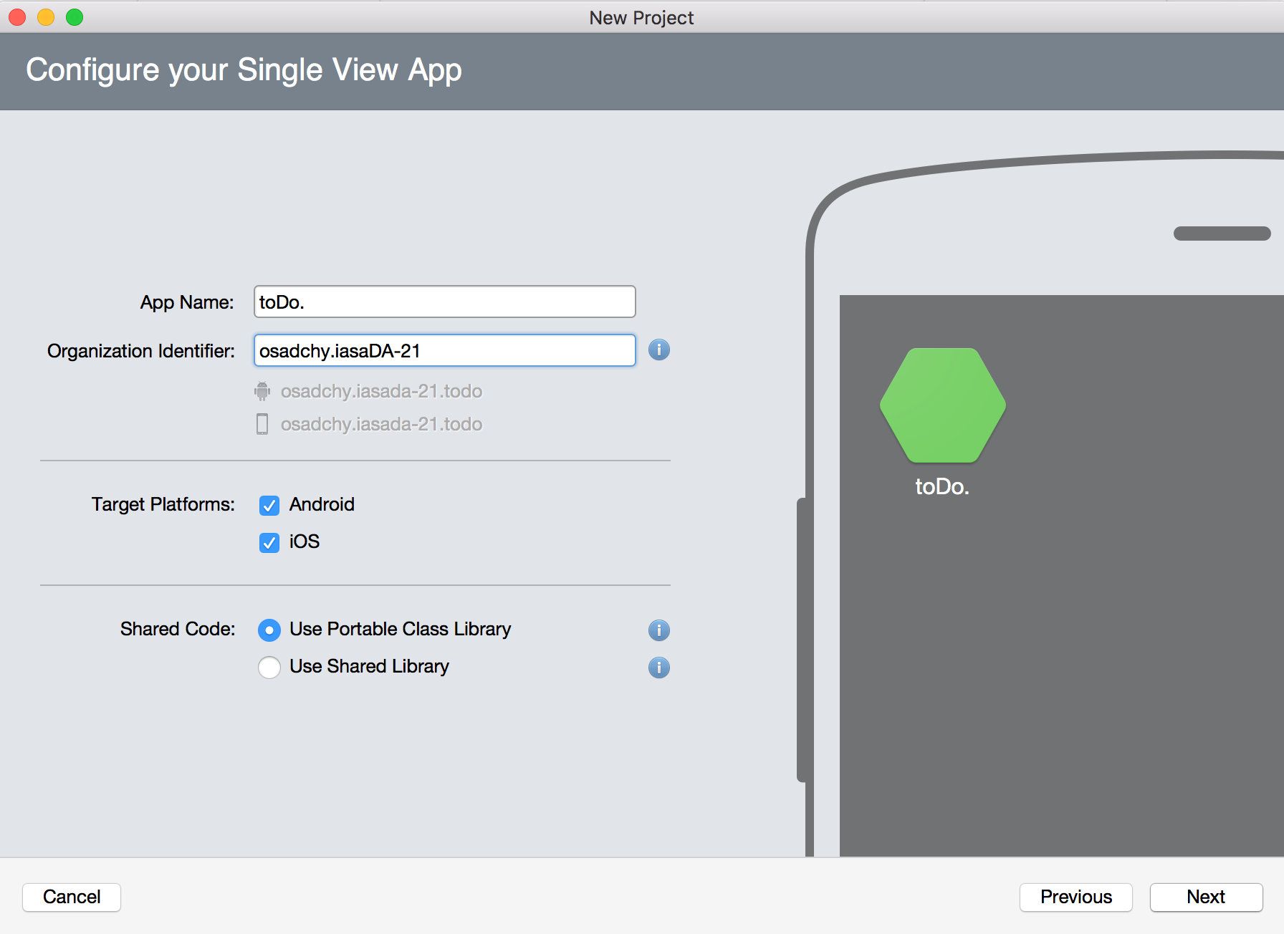
2. Встановити бібліотеку крос-платформеного програмування.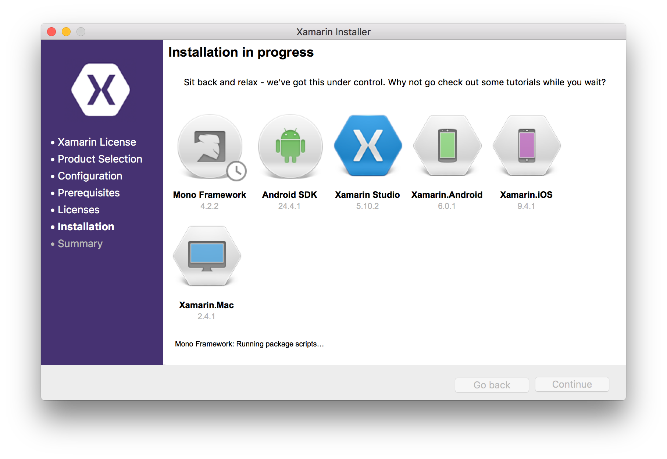
3. Створити тестовий приклад, який буде виводити на екран напис “Hello World”.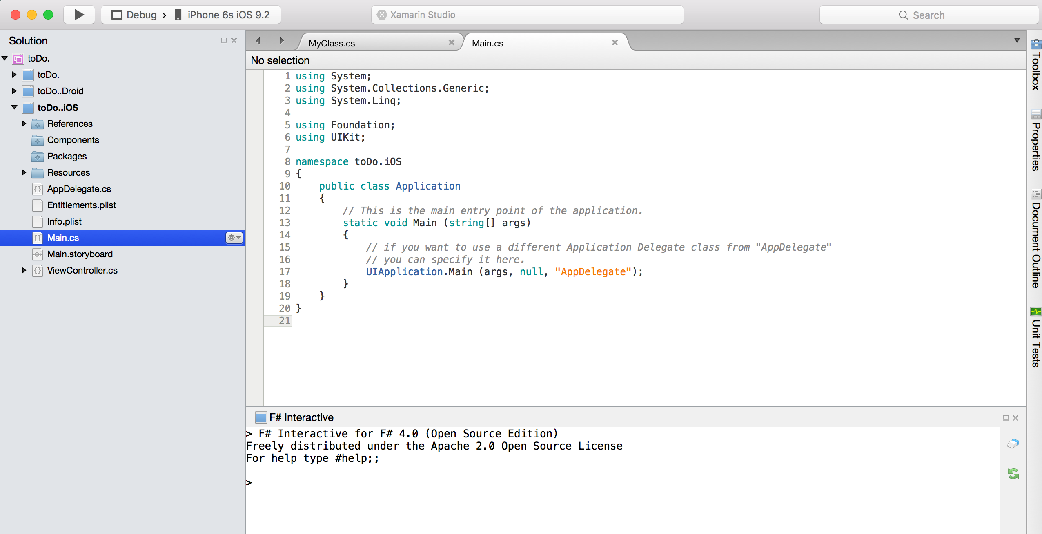
4. Відлагодити роботу тестового прикладу на декількох операційних системах.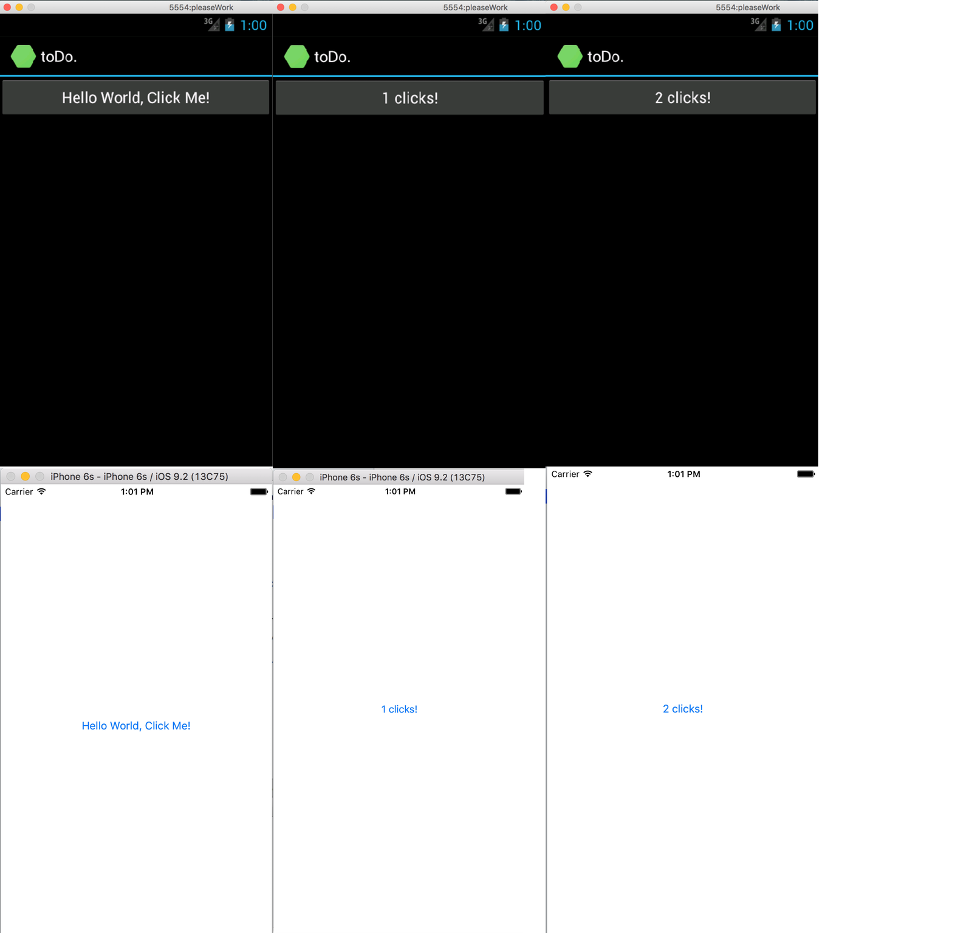
5. Описати відмінності роботи тестового прикладу в кожній операційній системі.

|  |  |  |
| --- | --- | --- |
| Difference | iOS | Android |
| Architecture | ARM64 | **arm64-v8a** |
| UI | Storyboard | Layouts, Widget |
| Testing | TestFlight | AndroidDebug |
| Native Language | Objective-C, Swift | Java |

Основна відмінність це UI дизайн, a також конфігураційний файл AppDelegate в iOS та Manifest в Androidю.

**Висновок**: Було розроблено кросплатформений доданок для двох операційних систем використовуючи одну мову програмування С#. Так як сама ідея доданку дуже проста і не потребує логіки, то ми поки не можимо бачити всі можливості Xamarin. Але в наступній лабораторній ми опишемо логіку (Model ) доданку яка буде використовуватись в обох операційних системах.